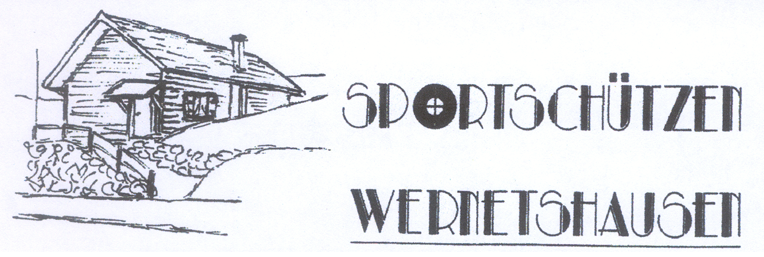

**Mietvertrag der Schützenstube**

**Vermieter: Sportschützen Wernetshausen**

**Objekt: Schützenhaus inkl. Inventar, Sackstrasse 35, 8342 Wernetshausen**

|  |  |  |
| --- | --- | --- |
| **Mieter:** | **Tel.:** | **Mob.:** |
| **Adresse:** | **Ort:** | |
| **Übernahmedatum:** | **Zeit:** | |
| **Rückgabedatum:** | **Zeit:** | |
| **Mietkosten** | **Fr.: 250.00** | |
| **Reinigungs-Depot** | **Fr.: 50.00**  **> Retour:** | |
| **Lärm-Depot** | **Fr.: 100.00 > Retour:** | |
| **Schiessen:** | **Fr.:** | |
| **Benützung Kaffeemaschine:** | **Fr.: 20.00** | |
| **TOTAL** | **Fr.:** | |

**Vertragsbestimmungen:**

1. Die Reservation ist definitiv nach Bezahlung des Mietpreises.
2. Der Vertrag gilt als Quittung.
3. Der Mieter befolgt die Haus- und Parkordnung.
4. Der Mieter haftet für entstandene Schäden und meldet dies der Hauswartung.
5. Der Mieter übergibt nach der Benützung das Mietobjekt im gereinigten Zustand.
6. Nach der Abnahme der Hauswartung erfolgt die Rückzahlung des Depotgeldes.
7. Wird das Mietobjekt zum reservierten Zeitpunkt nicht benutzt, wird nur das Depotgeld zurückbezahlt.
8. **Der Mieter ist verantwortlich für die Einhaltung der Nachtruhe ab 22:00 Uhr.** Musik und jeglicher Lärm ausserhalb des Schützenhauses sind verboten (Fenster müssen geschlossen bleiben). Beim Verlassen des Hauses nach der Veranstaltung und auf dem Fussweg zur Mehrzweckhalle ist die Nachtruhe ebenfalls strikte einzuhalten (Wohngebiet). Bei eingehenden Lärmklagen an die Hauswartung bis zur Rückgabe durch den Mieter, wird das Lärm-Depot behalten und einem wohltätigen Zweck zugewendet. Es muss damit gerechnet werden, dass die Nachbarn bei Nachtruhestörung die Polizei anvisieren.
9. Es ist verboten, Finnenkerzen, offene Feuer sowie Feuerwerk beim Schützenhaus zu entzünden: Brandgefahr.
10. Die Parkplätze sind ausschliesslich bei der Mehrzweckhalle Wernetshausen zu benutzen. **(3 Autos sind beim Schützenhaus erlaubt)**.
11. Der Abfall muss vollumfänglich vom Mieter entsorgt werden.

**Wernetshausen, den**

**Der Mieter: Die Hauswartung:**